**DOKUMENTASI WEB VISKASHION**

“Makalah ini disusun untuk memenuhi persyaratan pengumpulan lomba Desain Web Bytefest 2022”

Disusun Oleh :

Muh. Aji Rosyid Syailendra

1. **Penjelasan Website Singo Jowo**

Website Viskashion ini merupakan sebuah website fashion, pembuatan website ini dibuat dengan menggunakan code editor Visual Studio Code serta mengimplementasikan teknologi Tailwindcss, JQuery, CSS, serta HTML yang mendukung tampilan website agar terlihat *responsive* serta modern.

Link : https://ajisyailendra.github.io/bytefest2022/

Dalam website ini berisikan konten mengenai fitur :

* + - Introduction

Yaitu fitur tampilan perkenalan disertai slogan website itu sendiri.

* + - Tentang Kami

Yaitu fitur informasi lebih lanjut mengenai Viskashion.

* + - Collection

Yaitu fitur informasi berisi beberapa collection yang direkomendasikan kepada user.

* + - Benefits

Yaitu fitur informasi berisi informasi terkait benefit yang akan didapatkan ketika memilih Viskashion

* + - Testimoni

Yaitu fitur informasi berisi testimoni dari beberapa user Viskashion

* + - Ending Section

Yaitu fitur berupa ajakan untuk mengajak user untuk mencoba Viskashion

* + - Footer

Yaitu fitur berisi informasi informasi lainnya.

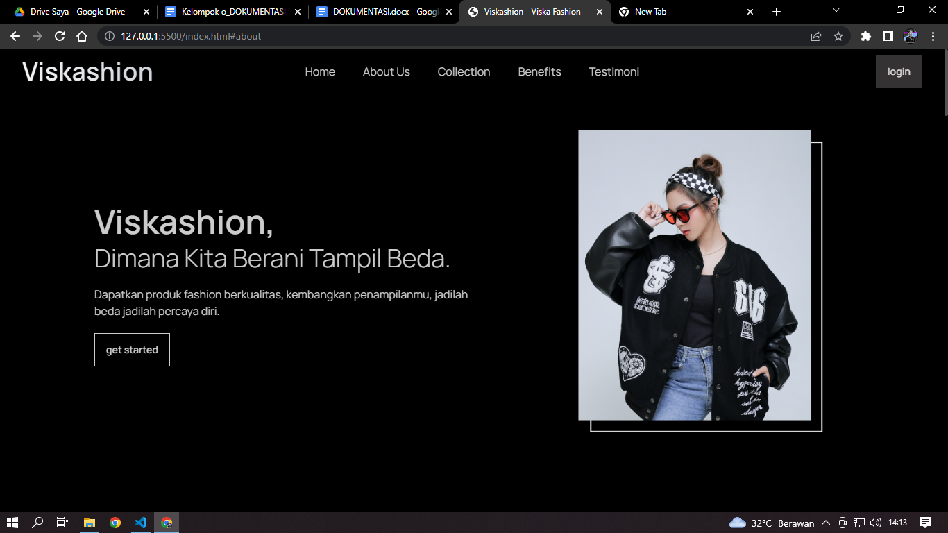

**Gambar 1.1 Desain Web bagian *introduction***

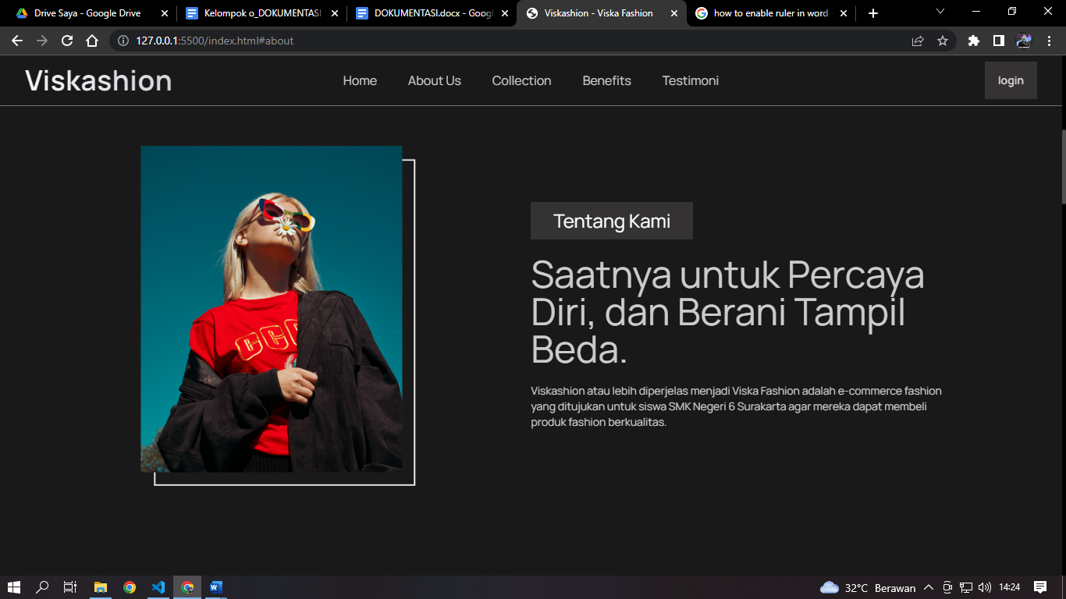

**Gambar 1.2 Desain Web bagian *Tentang Kami***

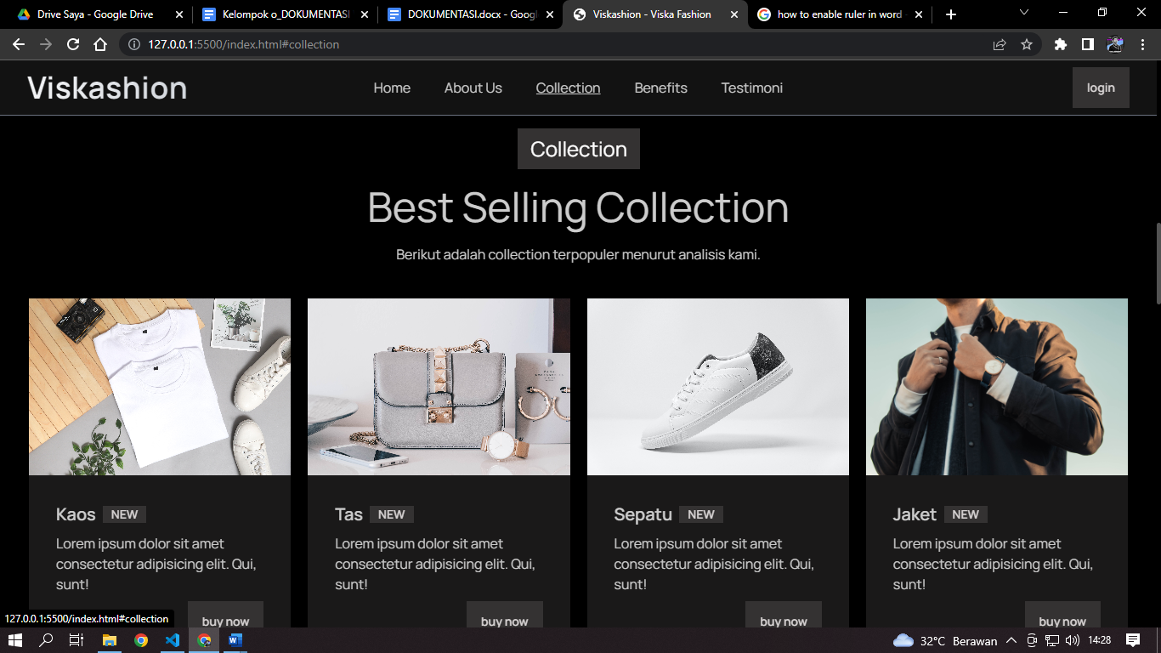

**Gambar 1.3 Desain Web bagian *Collection***

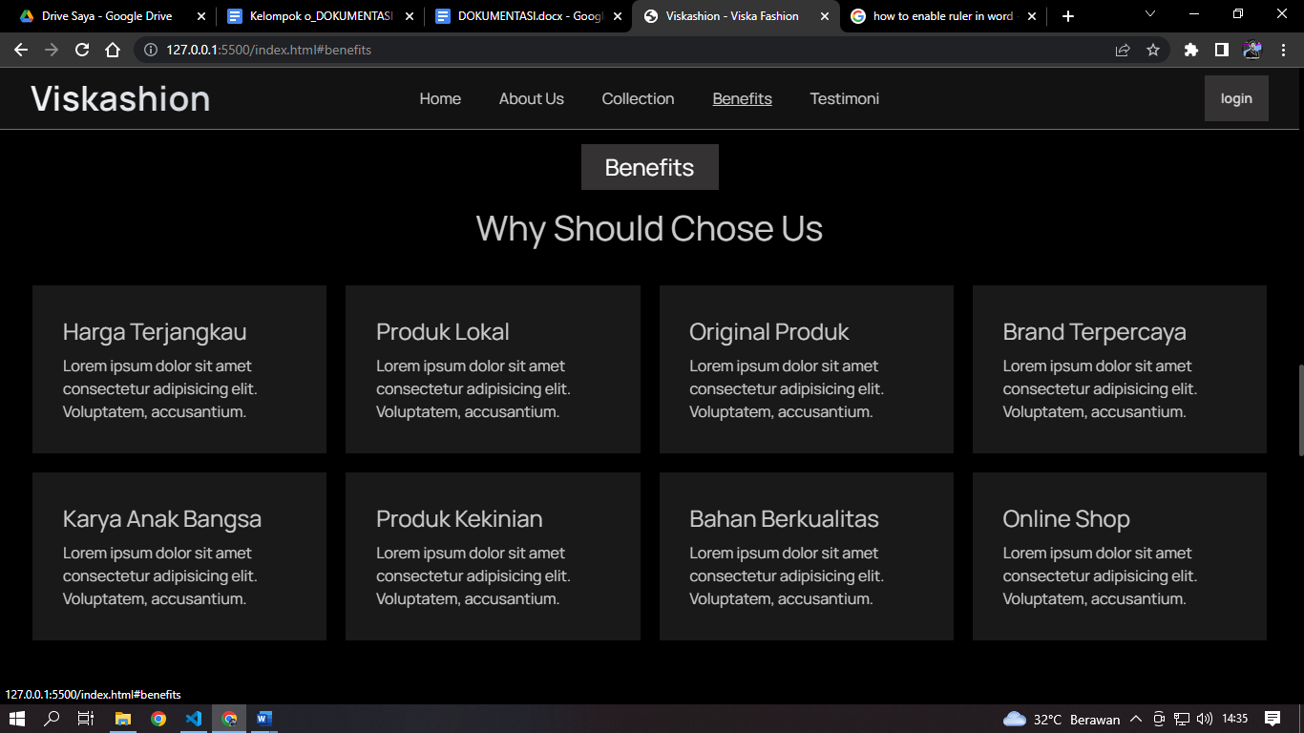

**Gambar 1.4 Desain Web bagian *Benefits***

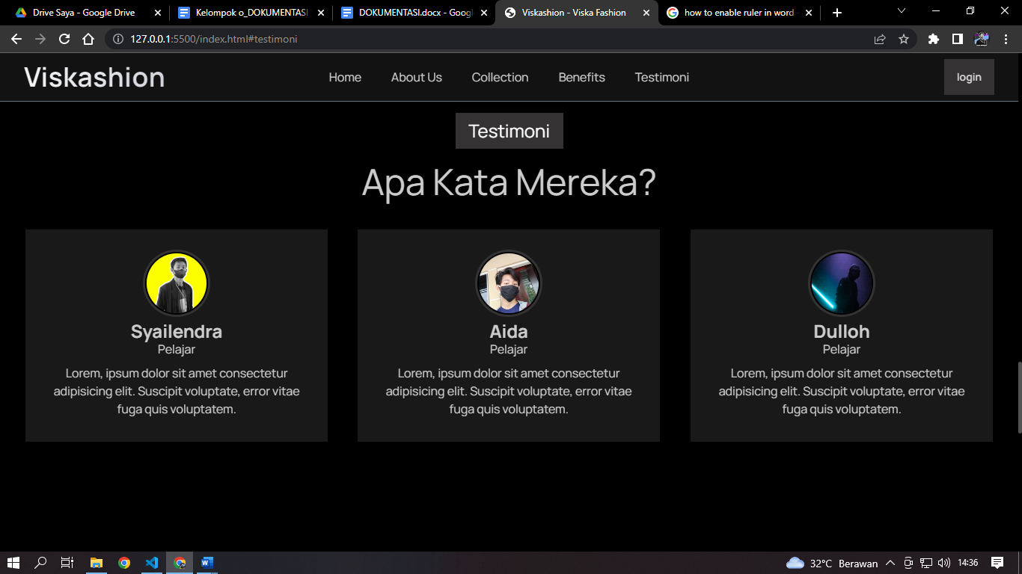

**Gambar 1.5 Desain Web bagian *Testimoni***

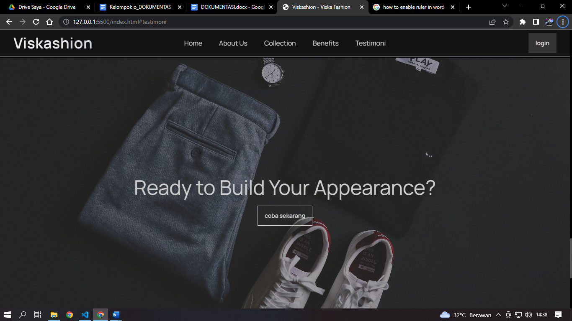

**Gambar 1.6 Desain Web bagian *Ending Section***

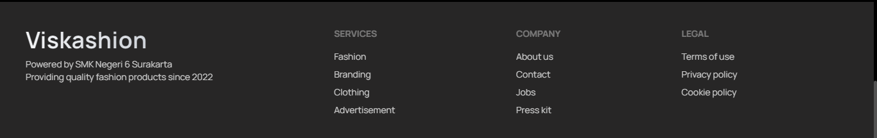

**Gambar 1.7 Desain Web bagian *Footer***

# Desain Mockup Website Viskashion

Untuk tampilan mockup kami desain dengan versi desktop, mobile sebagai berikut.

* Versi Desktop

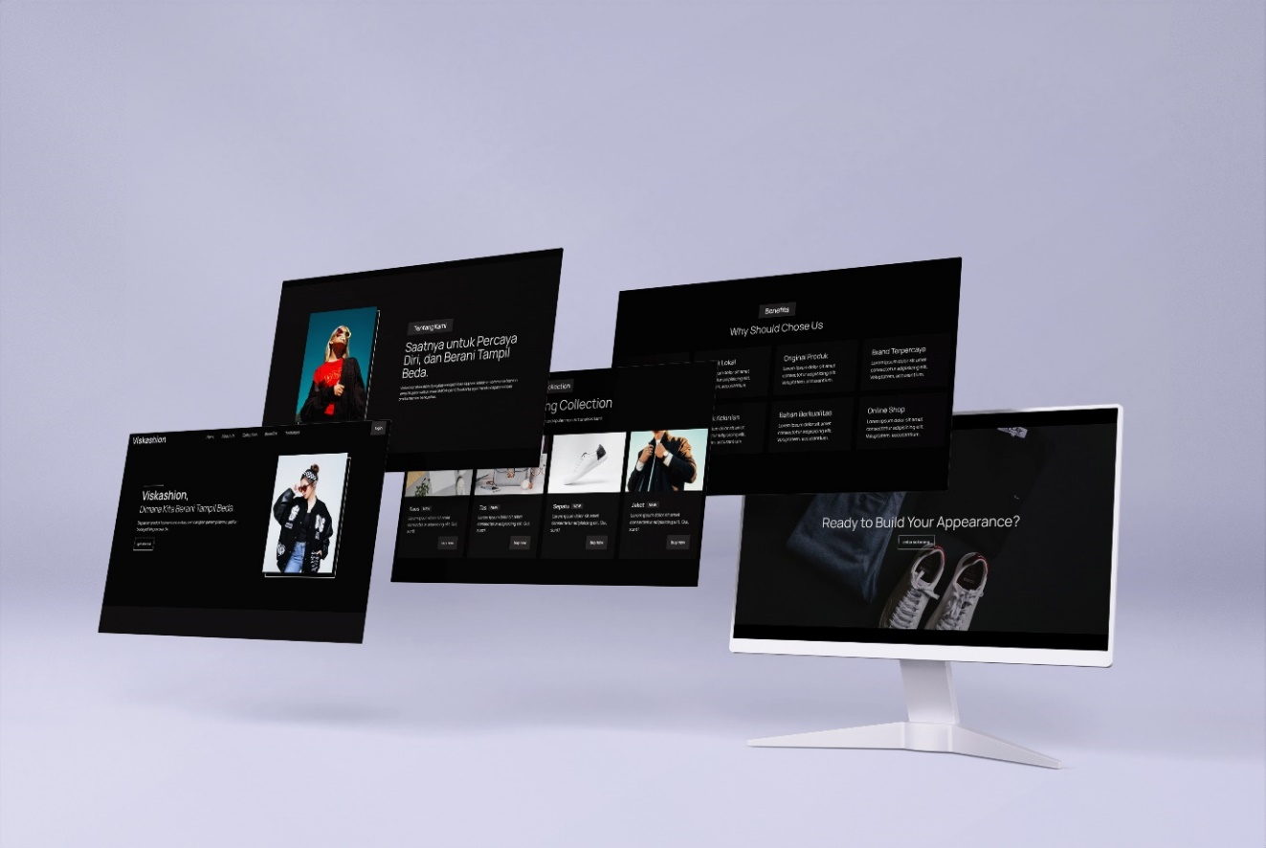

**Gambar 2.1 Tampilan Mockup Versi Desktop**

* Versi Mobile

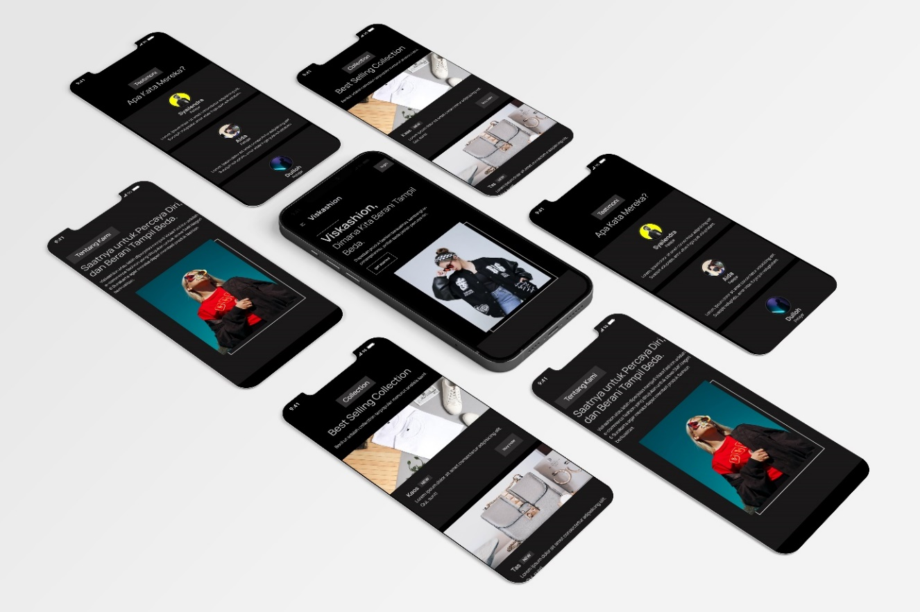

**Gambar 2.1 Tampilan Mockup Versi Desktop**